업무 처리 메뉴얼

**사용 가이드**

**문서버전: V1.2**

**2022-04-05**

문서 이력

| 버전 | 작성자 | 기본/수정사항 | 완료일 |
| --- | --- | --- | --- |
| V1.0 | 김수현 | 현재까지 등록/ 더존 사용법 보강할 예정 | 2021.01.14 |
| V1.1 | 허진영 | 매뉴얼 전체 수정 및 보완 | 2021.04.07 |
| V1.2 | 노하늘 | 매뉴얼 수정 및 보완 | 2022.04.05 |
|  |  |  |  |
|  |  |  |  |
|  |  |  |  |
|  |  |  |  |
|  |  |  |  |

목차

1. 주간업무보고서

2. 공유기 사용신청

3. 증명서 발급

4. 회의실/빔 프로젝트 예약

5. 사무용품 신청

6. 휴가(전사지정휴일) 사용 및 반차 사용/ 출장,외근 신청

7. 개인 경비

8. 야근 신청

9. 일일업무보고

**주간업무보고서**

**경로 : 팀 내 공유 구글 드라이브 문서**

**매주 목요일 (금요일이 휴무일일 경우는 수요일)** 에 주간업무보고가 있습니다.

목요일 오전에 올라오는 문서의 시트에 양식을 맞추어서 **오전 중**으로 내용을 작성을 합니다.

예시:

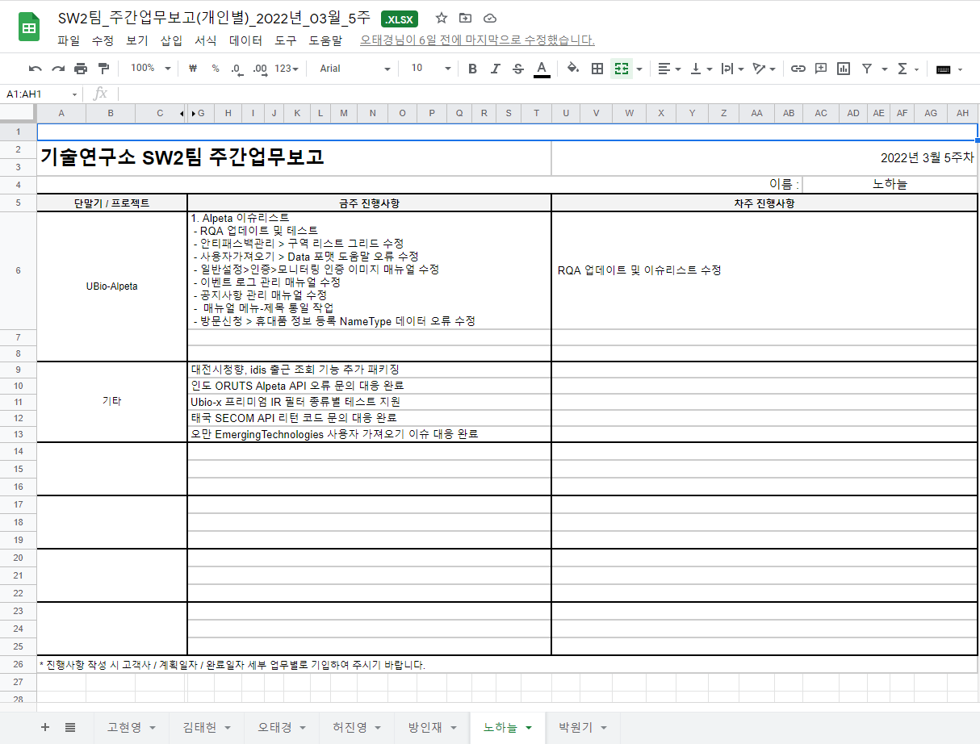

**공유기 사용 신청**

**경로 : [전자결재]-[결재작성]-[결재양식]-[기안문서]-[네트워크 관련 신청서]**

S/W 개발2팀 Alpeta 개발 환경 세팅을 위해서 공유기를 사용신청합니다. 공유기 사용시 처음 자신에게 부여받은 IP와 해당 공유기 MAC address를 기재해야합니다.

예시:

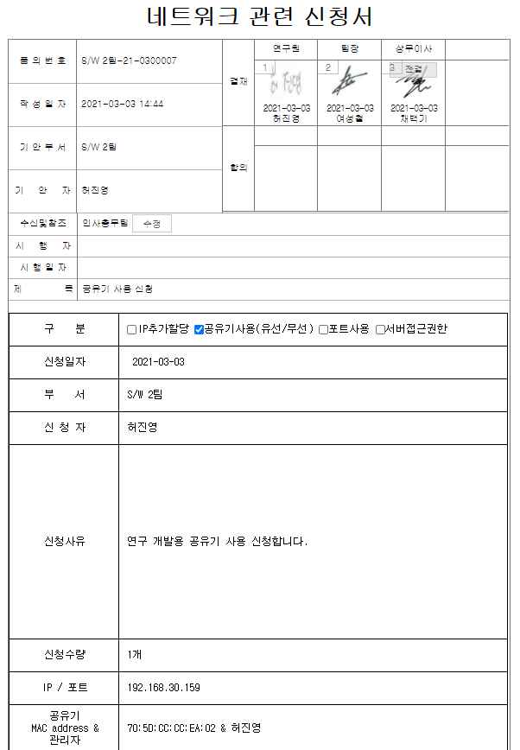

**증명서 발급**

경로 : **[인사근태]-[증명서]-[증명서신청]**

증명서가 필요한 경우 경로에 들어가 [등록]버튼을 클릭한 후 내용을 적으시면 됩니다. 내용 작성 후에 [저장]버튼을 눌러 저장을 한 뒤, 메신저에서 [경영지원본부]-[본부장]-[인사총무팀] 부서에 말씀하셔서 증명서 신청하였다고 말을 하시고, 이후 승인이 되면 **[증명서신청]** 밑에 **[증명서발급]**에 들어가 증명서를 발급하시면됩니다.

예시 :

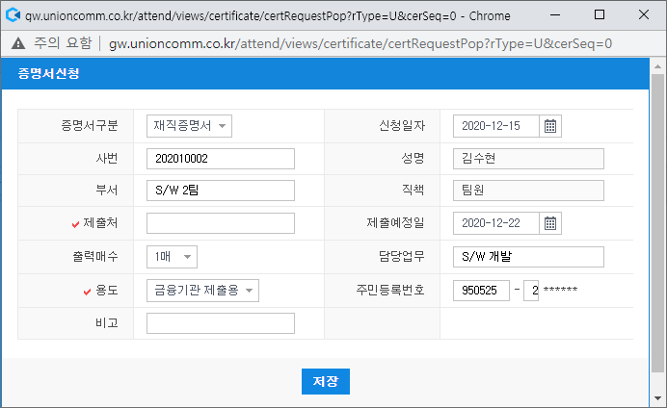

**회의실/빔 프로젝트 예약**

**경로 : [일정]-[자원관리]-[자원캘린더]**

회의실 및 빔 프로젝트 예약 방법입니다. (추후 개인 프로젝트 및 팀 프로젝트에 발표 및 업무에 필요)

예약 할 날짜 클릭 후, **[자원 예약]** 을 클릭하여 회의실 및 자원을 예약할 수 있습니다. 예약 시간 및 예약명은 팀장님 혹은 담당자에게 문의하여 설정하시면 됩니다. **(자원 선택 시 복수 선택 불가능)**

예시 :

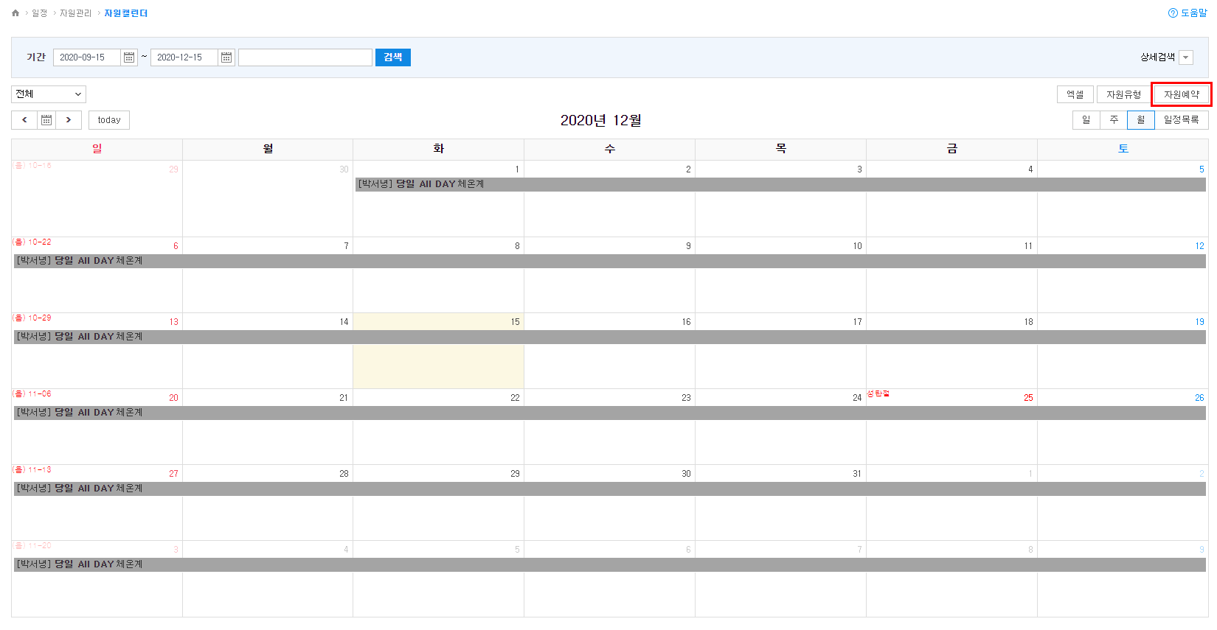

**사무용품 신청**

**경로 :** [**https://www.modenzone.com/d**](https://www.modenzone.com/d) **-> ID : 유니온SW2팀 / PW : 1111**

사무용품 신청은 인사총무팀에서 메일이 전달되는 매달 월말에 번갈아서 진행하시면 됩니다.금액은 10만원 한도입니다. 해당 물품구입신청서는 사무용품에만 해당되는 내용이며, 전산물품등 사무용품이 아닌 제품은 신청할 수 없습니다.

■ 신청 방법

1) 온라인 쇼핑몰 www.modenzone.com 접속 → 팀별 또는 본부별 ID/PW 로그인

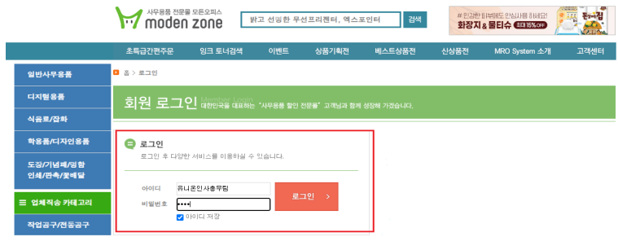

2) 사무용품 접수 마감일 전까지 원하는 품목 장바구니에 담기 (각 팀별 담당자가 구매하고자 하는 품목을 대표로 장바구니에 담아도 관계없고, 동시 로그인 가능하므로 팀원 모두가 ID를 공유하여 본인이 원하는 품목을 각자 장바구니에 넣어도 무방함.)

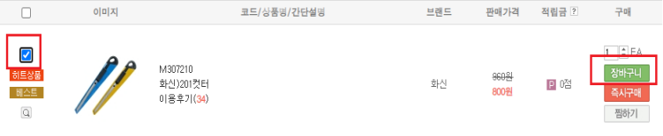

3) 각 팀 담당자는 신청서 제출일 안에 신청서를 출력하여 인사총무팀에 제출

- 기안서 출력 화면에서 각 사무용품 사용자 성명을 기재하여 출력

- 결재라인 : 구매금액 30만원 미만일 경우 팀장님까지 , 30만원 초과일 경우 본부장님 까지

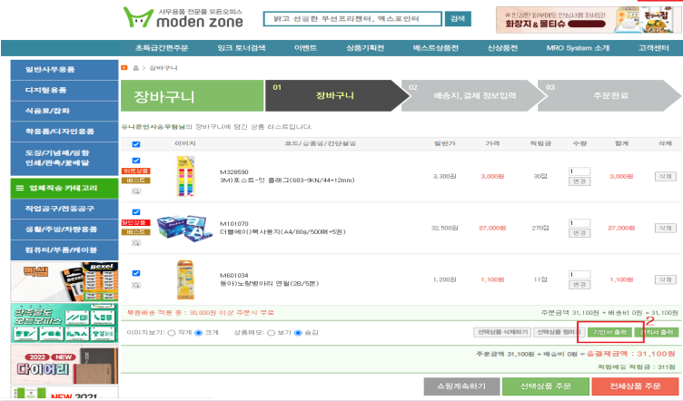

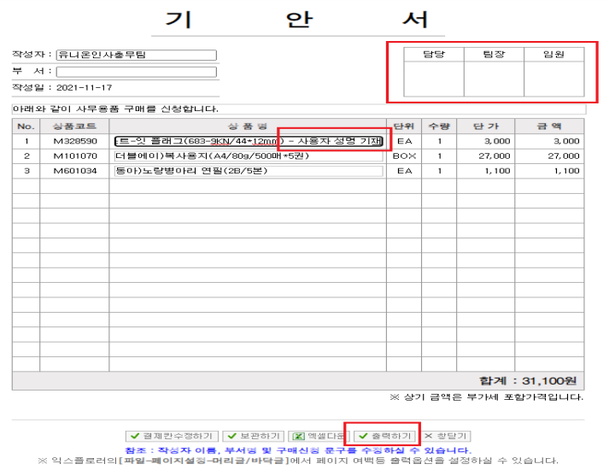

**휴가(전사지정휴일) 사용 및 반차 사용 / 출장,외근 신청**

**경로 : [인사 근태(확장형)]-[근태 관리2]-[근태 신청서]-[휴가 신청] / [출장 신청] / [외근 신청]**

**휴가(전사지정휴일) 신청** : 휴가 및 전사지정휴일에 대한 사용 방법입니다. 경로에 들어가 제목, 신청유형/구분, 신청일시, 사유,일정등록에 대한 정보를 작성한 후, **[내역추가]** 버튼을 누릅니다. 이후, ‘신청내역’ 표에 추가가 된 것을 볼수 있는데 해당 내역을 클릭 한 후, 기안하기 버튼을 눌러 신청을 진행합니다.

예시 :

**결재라인 -> 1. 본인 2. 박원기 팀장님 3. 장명훈 부소장님 4. 여성철 연구소장님**

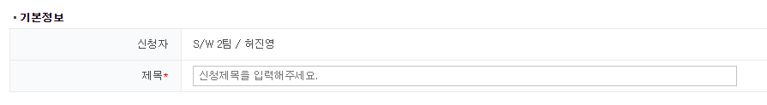

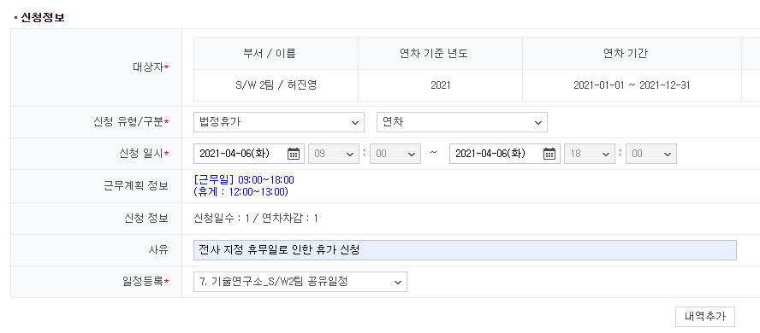

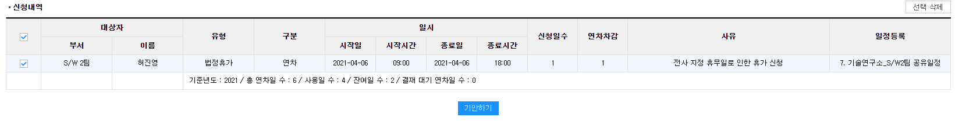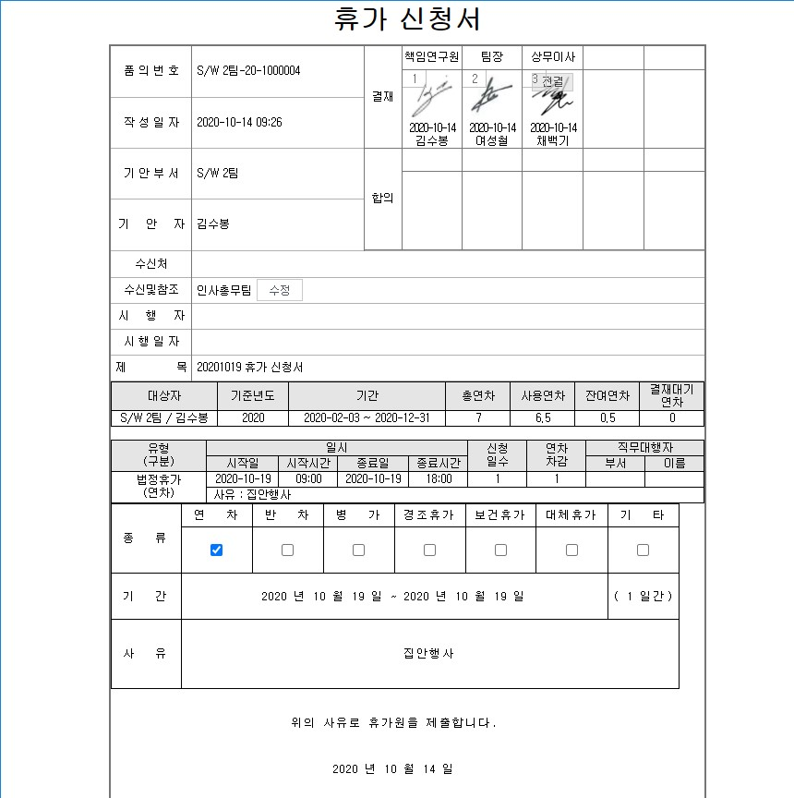

결제 라인은 – 본인, 팀장님, 부소장님, 연구소장님

**출장 및 외근 신청** : 출장 및 외근 신청에 대한 사용 방법입니다. **[출장신청], [외근신청]** 은 [**휴가 신청]**과 동일 한 경로에서 **[출장 신청]** 및 **[외근 신청]**을 클릭합니다. **[외근 신청]** 은 **출근 후 외근 / 외근 후 출근 / 종일 외근** 으로 나뉘어져있습니다. 해당하는 외근 및 출장 종류를 선택 한 후 내용 작성 후 **[기안하기]** 버튼을 누르면 됩니다. (출장 및 외근은 사전에 신청하시기 바랍니다)

예시 :

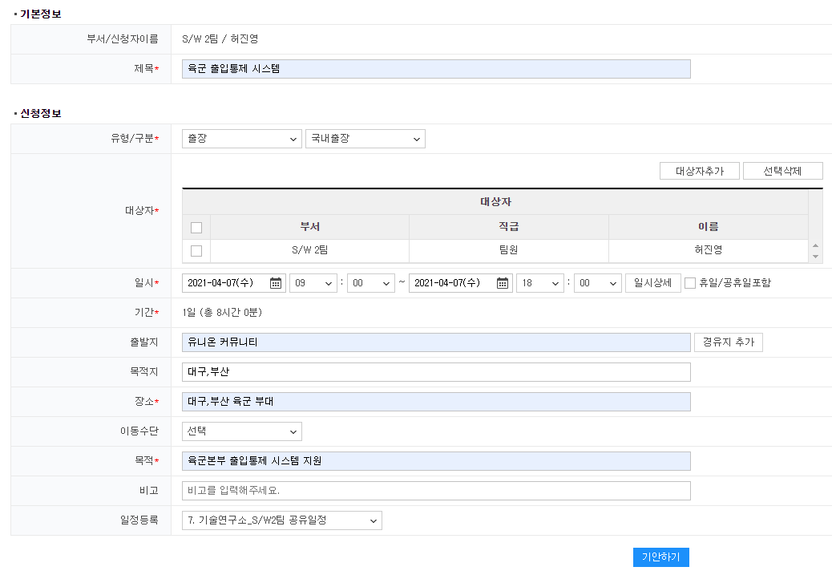

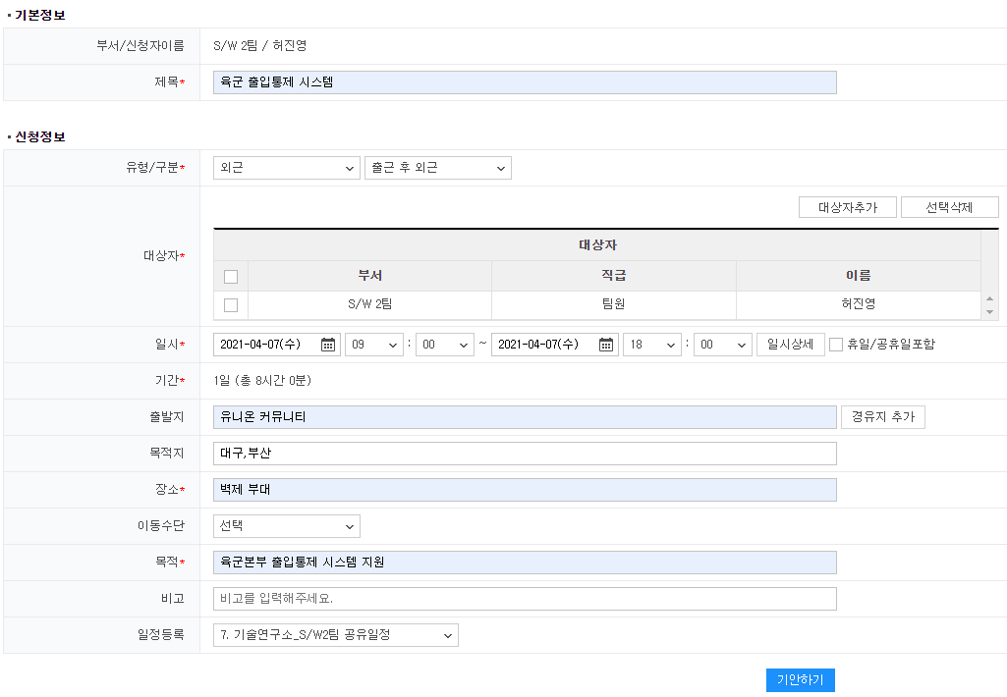

**개인경비 청구**

**경로 : [더존ERP iU Browser]–(좌측 계산기 모양)[회계관리]–[재무관리]–[전표관리]–[전표입력]**

출장 및 외근 혹은 비용을 청구할 경우 ‘**더존 ERP**’ 시스템을 이용해 비용을 청구 할 수 있습니다. 청구내역이 다양해 해당 내역 정보 입력은 그때 그때마다 물어보시면 관련 자료 보내드리겠습니다.

**ERP 처음 사용시 IP 설정과 비밀번호 설정을 통해 정보를 수정하면 됩니다.**

**(개인 경비는 월말에 신청하시기바랍니다. / 영수증 잃어버리지말고 보관 ( 추후 영수증 제출 ) )**

예시 :

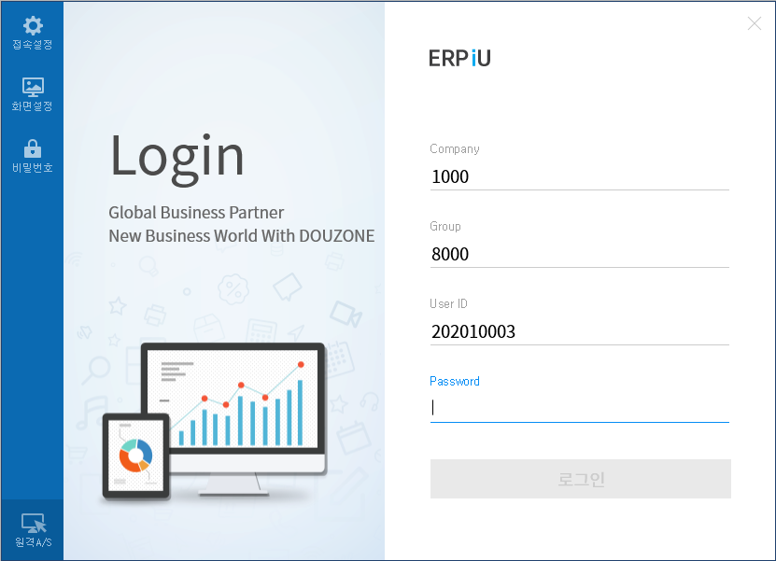

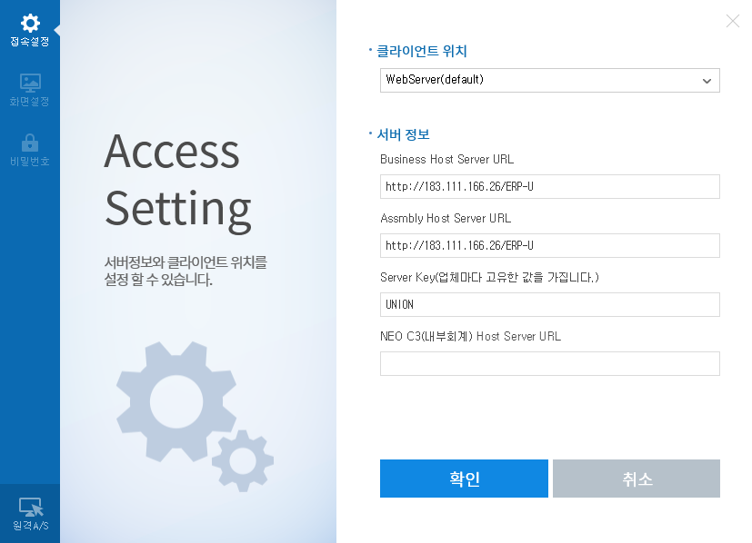

**야근 신청**

**경로 : [그룹웨어]-[인사근태(확장형)]-[시간외근무]-[시간외근무 신청관리]**

야근 신청은 시간외 근무로 들어가 **[신청]** 버튼을 클릭해 진행하실 수 있습니다.

야근 시작 시간은 정상 퇴근 시간 기준 30분 후로 설정하시면 되고, 이 30분에 석식을 먹고 오시면 되겠습니다. [저장] 버튼을 클릭해 내역을 추가하고, 승인자는 **본인** 포함, **팀장님**, **연구소장님** 까지로 올려주시고, **[신청]** 버튼을 눌러 신청을하시면 됩니다. **(야근은 항상 미리 신청을 올리시기 바랍니다.)**

예시 :

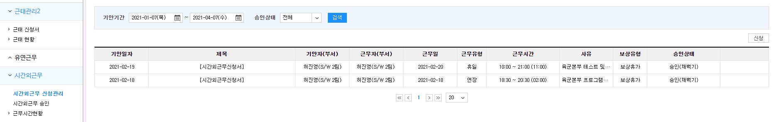

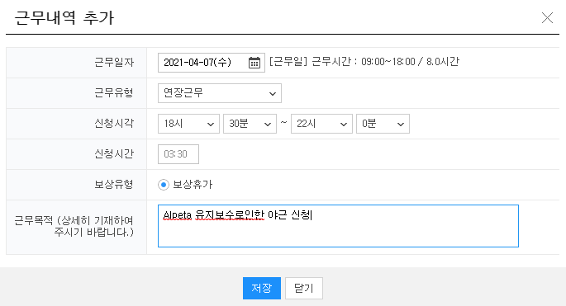

**일일업무보고**

**경로 : [그룹웨어]-[일정]-[업무보고]-[보낸보고서]**

일일업무보고는 매일 퇴근하기 5분 ~ 10분 전에 팀장님께 보고하는 업무입니다.

특정한 양식이 있지 않지만 당일 했던 업무에 대해 상세히 기술하여 보고를 올리시면됩니다. 추후 **[주간업무보고]** 와 업무 내용이 같아야합니다.

예시 :

**보고대상 -> 박원기 팀장님, 참조대상 -> 여성철 연구소장님**

